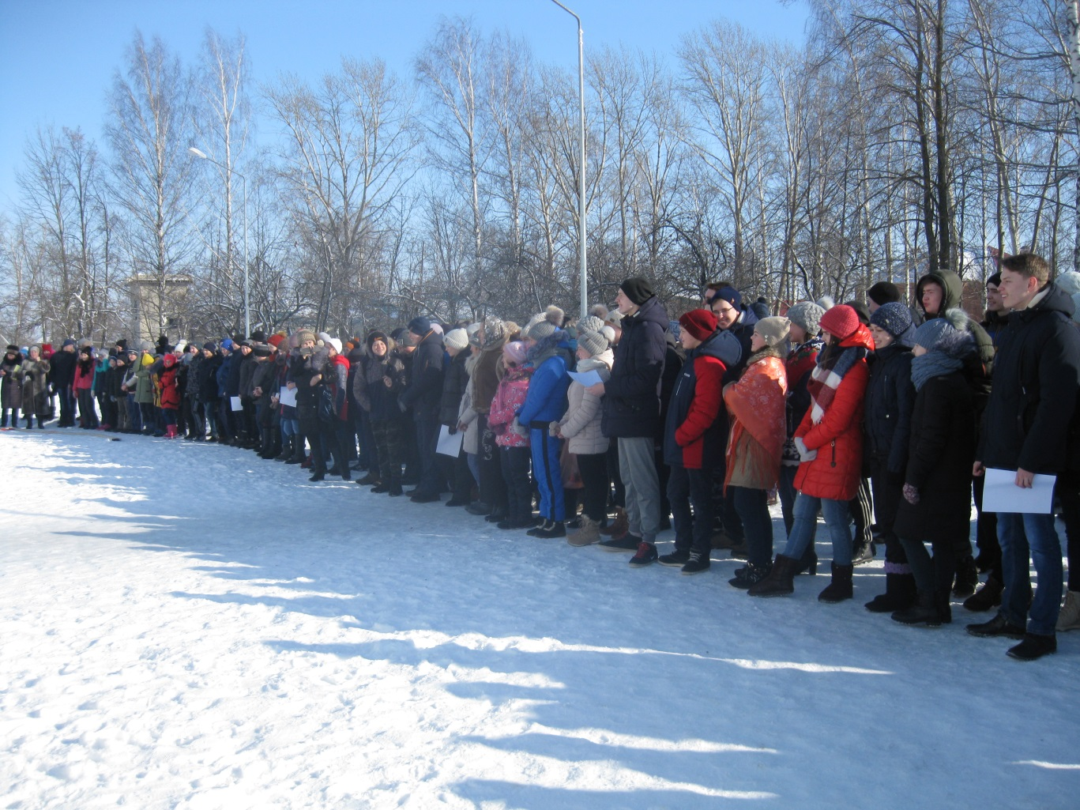
15 февраля в МБОУ "Большеигнатовская СОШ" прошли мероприятия: военно-спортивная игра "Зарница" и масленица.



